Matériaux dans l’aéronautique

INTRODUCTION :
Un matériau est caractérisé par ses différentes propriétés physiques (masse volumiques, résistance mécaniques et thermique, etc.). Nous verrons par la suite quels critères de ces matériaux sont pris en compte pour la construction d’un avion civile ou militaire.
Chaque matériau est constitué de deux domaines: le domaine élastique et le domaine plastique.
Les matériaux sont souvent soumis à des contraintes différentes suivant les domaines où est utilisé le matériau.
Il existe différentes sortes de contraintes mécaniques applicables à un matériau:
- Les tractions : allongement longitudinal (forces tirant sur les côtés)
- Compression
- Cisaillement : glissement des sections
- Torsion
- Flexion
Toutes ces contraintes se retrouvent sur les avions en vol, à l’atterrissage et au décollage.
Les parties qui sont les plus exposées à ces contraintes sont les ailes.
Les contraintes appliquées à un matériau suivent une loi appelée loi de Hooke.
Cette loi précise que, dans le domaine élastique du matériau, les déformations de celui-ci sont proportionnelles aux contraintes appliquées.
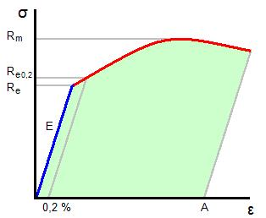
La contrainte d'un matériau peut être représentée en fonction de l'allongement relatif.
Cela nous donne le graphe suivant (c’est une forme générale, ce n'est pas la même pente de déformation pour chaque matériau).
L’équation correspondante est : σ = E * ε (loi de Hooke)
s : contrainte (unité de pression),
E : module de Young (unité de pression)
e l’allongement relatif (sans dimension).
La partie bleue de la courbe représente l’élasticité d’un matériau considéré, c'est-à-dire que lorsqu’on le déforme jusqu’à un certain point (« Re » sur l’axe des ordonnées du graphe), il revient à sa position initiale. On appel cette partie le domaine élastique d’un matériau.
Lorsqu’on déforme le matériau au-delà de cette limite, il ne revient pas à sa position initiale et prend la forme qu’on lui a donnée. On appel cette partie le domaine plastique (partie rouge de la courbe).
Arrivée à une certaine limite (l’extrémité de la courbe), le matériau se casse.
Lorsque le module d’Young d’un matériau est très élevé, il est dit rigide.
Quels matériaux, aujourd’hui, présentent les meilleurs caractéristiques pour améliorer les structures des avions de transport civil ou de commerce ?
Dans cette étude, nous allons dans un premier temps voir avec quels matériaux sont réalisées les différentes pièces d’une structure d’un avion civile aujourd’hui, puis nous verrons ensuite deux types de matériaux qui semblent être les plus adéquates pour justement réaliser des pièces d’une structure d’un avion.

MATERIAUX UTILISES DANS LES DIFFERENTES PARTIES DE L'AVION
Pour la construction d’un avion les matériaux utilisés doivent présentés certaines caractéristiques qui sont nécessaires dans la structure d’un avion.
Les critères pris en compte pour le choix des matériaux d'un avion sont les suivants:
- -Une résistance à la fatigue et aux contraintes énoncées précédemment ;
- - le module d’élasticité
- - les gains de masse pour une même quantité de matériaux (et par conséquent, l’amélioration des performances) : recherche de masse volumique peu importante
- - la résistance à la corrosion
- - la résistance aux basses ou hautes températures :
Ceci dépend de la localisation du matériau dans la structure de l’avion :
- - le comportement électrique et électromagnétique
- - l’environnement et les éléments avec lesquels il est assemblé
- - la facilité de production (création et coût de production le moins élevé possible)
Les alliages de matériaux et les matériaux composites font partie des matériaux qui présentent le plus grand nombre de ces caractéristiques.

a. Matériaux des ailes d’un avion
La partie supérieure des ailes d'un avion subit essentiellement des compressions donc les matériaux utilisés pour la partie supérieure sont des alliages d'aluminium résistant à la compression et ayant une bonne stabilité.
La partie inférieure des ailes subit, elle, des tractions. Les matériaux choisis sont donc également des alliages d'aluminium qui sont eux plus tolérant à la fatigue et aux dommages que ceux de la partie supérieur.
Le reste des ailes est en matériaux composites.
Il existe différents types d'ailes:
- Les ailes qui sont dites lentes: Elles ont une forme plus ou moins rectangulaire ou trapézoïdale.
Ces ailes ne sont utilisées que pour des avions de particulier
- Les ailes qui sont dites rapides: Elles ont une forme en flèche.
Ces ailes sont utilisées sur tous les avions de transport de l’aviation civile.
- Les ailes qui sont dites supersonique: Elles ont une forme en delta ou en gothique.
Ces ailes sont utilisées essentiellement dans l’aviation militaire, elles permettent d’atteindre des vitesses très élevées.

b.Matériaux utilisés pour le fuselage d’un avion
Le fuselage d'un avion est soumis au cours du vol à de multiples et nombreux efforts:
Des efforts de flexion (verticale et horizontale), des efforts de torsion, des efforts de résistance à la pressurisation et des efforts localisés (impact à l'atterrissage).
Le fuselage d'un avion est constitué de cadres. Il peut y avoir des cadres forts ou des cadres pliés appelés aussi cadres toilés. Ces cadres sont reliés par des lisses et des pièces de renforts notamment dans les zones ou les efforts sont importants, comme par exemple l'accrochage du train atterrissage.
Sur le fuselage, l'alliage aluminium cuivre a été très longtemps le seul matériau utilisé.
Mais les exigences croissantes dans l'aéronautique et le développement de nouveaux composites organiques ont permis de se tourner aussi vers d'autres matériaux améliorant les performances.
Le fuselage contient des parties de structure secondaire, qui ne sont pas utilisées sous des conditions particulièrement contraignantes. Pour ces parties, on essaye surtout de gagner du poids en utilisant des matériaux composites. Le plancher, par exemple, est souvent constitué de matériaux composites avec une structure en nid d'abeilles enveloppé par un revêtement (nous étudierons cette structure par la suite).

Les Alliages et Matériaux Composites utilisés dans l'aéronautique

LES ALLIAGES D'ALUMINIUM UTILISES DANS L'AERONAUTIQUE
Les alliages qui forment la coque d’un avion sont tous des alliages d’aluminium et ils appartiennent à deux séries d’alliages, la série 2000 et la série 7000 qui sont respectivement des alliages d’aluminium avec du cuivre et du zinc. Les propriétés de l’aluminium sont certes intéressantes mais au regard de ces seules propriétés, que nous verrons plus tard, on pourrait penser qu’il serait plus avisé d’utiliser des alliages de titane. Mais il s’avère en fait que le titane reste un métal trop couteux, il faut en effet toujours regarder le rapport qualité/prix.
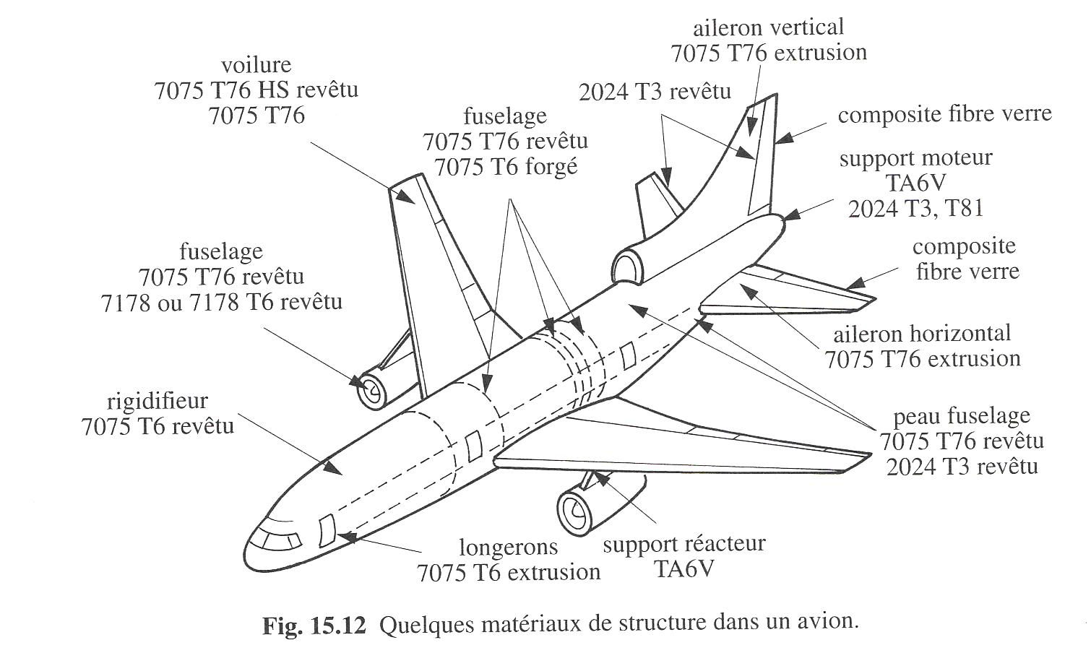
Matériaux structurant l'avion
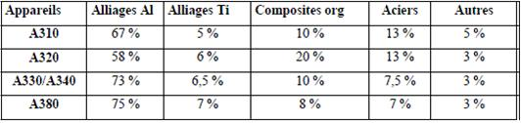

a. Propriétés de l’aluminium et de ces alliages
L'aluminium est très utilisé en général car sa masse volumique est très faible, ce qui présente un grand intérêt en aéronautique. En effet, plus l'avion est léger, moins il consommera de carburant. L'aluminium est aussi très apprécié pour sa bonne résistance à la corrosion qui est dû à la formation au préalable d'une couche d'alumine qui va ensuite empêcher la corrosion d'atteindre l'aluminium. L’un des problèmes majeurs des alliages d’aluminium vient de là, la résistance à la corrosion est en effet diminuée dès lors que l’on réalise des alliages avec des métaux plus électropositifs (comme le cuivre ou le zinc) car cela va détruire la couche d'alumine qui ne va donc plus protéger l'aluminium. L’aluminium est aussi assez facilement malléable ce qui rend la construction des parties un peu plus élaborées de l’avion plus facile.
En dehors des points précédemment cités, l’aluminium a des propriétés assez réduite surtout dans le cadre de l’aéronautique, un de ses principaux défauts vient notamment du fait que ses propriétés mécaniques sont très faibles. C’est pourquoi on l’utilise quasiment toujours dans des alliages.
On va donc utilisé des alliages qui permettront de corriger au mieux les défauts de l’aluminium. Comme le montre le schéma suivant, les alliages contenant du cuivre sont ceux qui ont les meilleures propriétés mécaniques. Mais ils sont aussi ceux qui du coup ont une résistance à la corrosion très faible.
Les alliages que l’on utilise en aéronautique étant les alliages de la seconde et de la dernière ligne, qui sont respectivement appelés 2024 et 7075.
Lorsque l’on utilise du cuivre dans un alliage celui-ci va augmenter les propriétés mécaniques et la dureté de l’ensemble. Mais il va aussi faire fortement baisser la résistance à l’usure.

LES MATERIAUX COMPOSITES UTILISES DANS L'AERONAUTIQUE
Un matériau composite est un assemblage constitué au minimum de deux matériaux qui ne fusionnent pas mais qui ont une forte capacité d’adhésion. Ils sont assemblés en une structure particulière qui lui donne ses caractéristiques. Donc bien évidemment il existe plusieurs structures de matériaux composites.
Le fait d’utiliser des matériaux composites permet d’améliorer la qualité de la matière dans des domaines tels que l’aéronautique.
Dans l’aéronautique, on utilise plusieurs types de composites pour la structure d’un avion et non un même matériau composite pour toutes les différentes parties qui constituent un avion. En effet, du fait que ceux-ci soient un assemblage de plusieurs matériaux, on peut créer toutes sortent de matériaux différents qui peuvent être utilisés dans des applications bien différentes.
Dans notre cas, en aéronautique, plusieurs types de matériaux composites sont utilisés, car aucun ne peut présenter toutes les caractéristiques nécessaires à la réalisation de la structure entière d’un avion.
Le développement de tels matériaux a débuté en 1975 pour servir dans l’aviation militaire, mais s’est peu à peu étendu dans l’aviation civile aujourd’hui. Néanmoins ce ne sont que les débuts de ces matériaux dans le monde de l’aviation civile, ils ne sont donc pas utilisés pour toute une structure.

a. Structures des matériaux composites utilisés dans l’aéronautique
En général les matériaux composites présentent certains avantages par rapport aux autres matériaux. Ils présentent une rigidité plus élevée, d’excellentes caractéristiques mécaniques, et d’excellentes résistances à la fatigue et à la corrosion. Un autre avantage des matériaux composites est qu’ils ne favorisent pas la propagation des dommages lors de choc par exemple. Ce type de matériaux apporte aussi une grande souplesse au niveau de la conception.
Néanmoins ces matériaux présentent certains inconvénients :
- résistance limitée aux chocs
- mauvaise conductivité électrique
- tenue limitée aux températures élevées
- sensibilité au vieillissement en milieux humide
Il existe essentiellement deux structures de matériaux composites. Les matériaux composites à fibres de renforcement et les matériaux composites à matrices organiques.
Les matériaux composites à fibres de renforcement sont des matériaux auxquels ont été ajoutés des fibres pour les rendre plus résistants. Il existe différents types de fibre de renforcement : les fibres de verre, de carbone et des fibres organiques.
Nous allons maintenant étudier une comparaison de la masse de pièces existantes dans la structure d’un avion. D’un coté la pièce réalisée en matériaux métalliques et d’un autre côté la même pièce réalisée à partir de matériaux composites.

CONCLUSION :
Les matériaux les plus utilisés dans la structure d’un avion de nos jours sont donc les alliages d’aluminium et les matériaux composites car ce sont des matériaux qui remplissent le plus de critères de choix d’un matériau.
Les composites commencent à prendre une place de plus en plus importante dans la structure d’un avion, néanmoins ils sont toujours en cours de développement, ce qui permet aux alliages d’aluminium d’être encore très utilisés. Les matériaux composites devraient donc, par la suite, être plus utilisés dans la structure que les alliages d’aluminium. Les matériaux composites se présentent donc comme l’avenir d’une structure idéale pour un avion de transport civile ou de transport de marchandises.

